Муниципальное бюджетное дошкольное образовательное учреждение «Ваховский детский сад «Лесная сказка»»

Проект

«Зимующая птица - Снегирь»

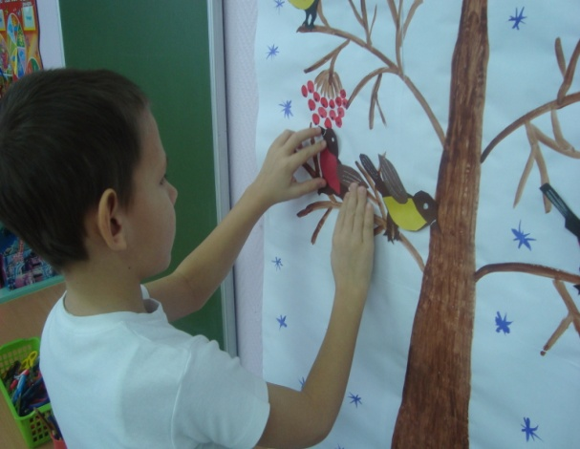

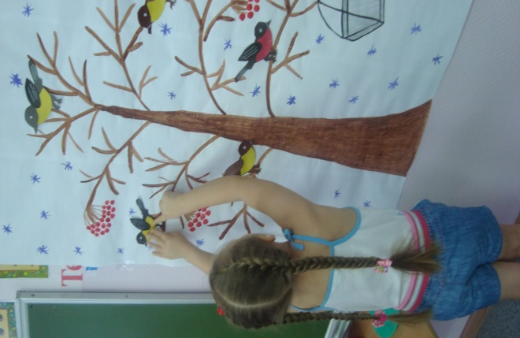

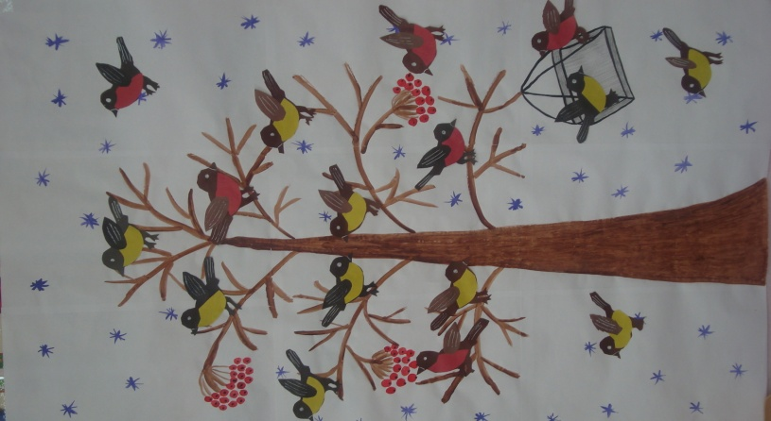

Воспитатель: Докучаева Н.И.

2015 год

Проект «Зимующая птица - Снегирь»
Формы работы: игровая, познавательная, продуктивная,
работа с родителями.

Участники проекта: дети старшего дошкольного возраста, родители воспитанников.

Тип проекта: информационно – творческий.
Цель: собрать и изучить материал о зимующей птице Снегире.

Задачи:
1) Пополнить предметно-развивающую среду по теме проекта;
2) Расширить кругозор детей о птице - Снегирь;
3) Способствовать развитию творческих и интеллектуальных способностей воспитанников;
4) Вовлечение родителей в совместную деятельность с ребенком в условиях семьи и детского сада.

Проблемные вопросы проекта:
1) Что за птица Снегирь? Характерные признаки вида.
2) Место обитания и питание Снегиря.
3) Какую пользу он приносит в природе?
4) Стихи, загадки, рассказы о птице.

Актуальность проблемы:
В наш не простой век, когда вопросы экологии значимы, как не когда, проблема экологического воспитания подрастающего поколения является одной наиболее актуальных. Именно в период домашнего детства происходит становление человеческой личности, формирование начал экологической культуры. Поэтому очень важно разбудить в детях интерес к живой природе, воспитывать любовь к ней, научить беречь окружающий мир.

Предполагаемые результаты:

Будут знать: что за птица – Снегирь, особенности внешнего вида,
место обитания, питания, пользу в природе.

Будут уметь: читать стихи о Снегире, загадывать загадки, определять по
внешнему виду, собирать разрезные картинки, раскрашивать рисунки с изображением Снегиря, рисовать и лепить.

Будут воспитывать в себе: внимательное, заботливое и бережное
отношение к птицам.
1 этап – подготовительный

1) Постановка проблемы, цели и задач и формы реализации проекта.
2) Создание необходимых условий для реализации проекта.
3) Разработка и накопление методических материалов по проблеме.

2 этап – основной (практический)

Внедрение в воспитательно–образовательный процесс эффективных методов и приемов по расширению знаний дошкольников о зимующей птице – Снегире.

Домашнее задание родителям.
1) Рекомендации на совместные прогулки;
2) Совместно с ребенком сделать кормушку;
3) Подсыпая корм, развивать словарный запас ребенка;
4) Заучивание стихотворений о птице Снегирь;
5) Рассмотреть снегиря на иллюстрациях в книгах и журналах, принести книги в детский сад;
6) Собрать информацию о птице – Снегире.
7) Сделать поделки, аппликации, оригами совестно с детьми.

Содержание работы в процессе реализации проекта.
Игровая деятельность.
Д/И – «Счет птиц»,
«Угадай снегиря по описанию»,
«Найди по контуру»,
«Соедини по точкам»,
«Собери птичку»,
«Узнай по голосу»,
«Что едят снегири».
Н/И – «Домино» (Снегири)
«Разрезные картинки»
«Лото»
«Лабиринт»
П./Ии М/П./И– «Снегири»
«Ловишки со снегирями»
«Птички в гнездышках»
«Снегири и кот»
С/Р./И – «Что принес нам снегирь»
Развлечение - «Зимние гости - снегири»,
«Увлекательное путешествие со снегирем»
Упражнение на мелкую моторику – «Снегирь»
«Кормушка»
Физ. минутки – «Мы веселые птички»
«Сел на ветку снегирек»
«Прилетели снегири»
«Снегири»
«Руки подняли и помахали»

Познавательная деятельность:
Формирование целостной карты мира
Тема: Зимующая птица – Снегирь.
Цель: Рассказать детям о птице снегире, объяснить причину их перелетов (перелетные зимующие), учить отвечать на вопросы полными ответами, способствовать воспитанию заботливого отношения к птицам.

Беседы: «Как живут наши пернатые друзья зимой? »
«Кто заботится о птицах? »
«Пользу или вред приносят птицы? »
«Меню птиц»
«Как дети с родителями заботятся о птицах зимой? »
Наблюдение за птицами – Снегирями.

Коммуникация
Чтение рассказов: С. А Есенина «Поет зима аукает… »
«Снегирь»
«Сказка про Белку и Снегиря»
«Сказка про Снегирей»
«Лиса и Снегиренок»
«Как птицы на землю огонь принесли»
Просмотр мультфильмов: «Снегиренок» по стихотворною А. Барто
Просмотр презентаций: «Зимующие птицы снегири»
Заучивание и чтение стихотворений о птице Снегире;
Обсуждение пословиц, поговорок, отгадывание загадок о Снегире;
Рассматривание иллюстраций с изображением Снегирей.

Художественное творчество:
Композиции с птицами.
Яркие по колориту панно получают из поделок, которые предают образы птиц. Их сочетание в определенном порядке позволяют ребенку освоить приемы создания многих композиций.
Рисование: «Снегирь на ветке рябины»
Цель: развивать интерес и положительное отношение к нетрадиционной технике рисования ладошкой.
Раскраски: «Снегири»
Лепка из пластилина: «Учимся лепить Снегиря»
Цель: учить лепить снегиря из целого куска по мотивам народной глиняной игрушки.
Аппликация: «Снегирь у кормушки» Цель: учить передавать особенности строения, окраски снегиря приемам силуэтного вырезания.
Музыка:
Аудио запись «Голоса птиц» муз. и сл. Е. Тиличеевой.

Работа с родителями:
1) Консультации для родителей:
«Как и из чего можно сделать кормушки для птиц, поделки, аппликации и т. д. »
2) Индивидуальные беседы:
«Обсуждаете ли вы дома с ребенком тему недели? »

3 этап – заключительный
1) Оформление результата проекта в виде презентации.
2) Подведение итогов мероприятия - викторина: «Кто больше знает о снегире? »
3) Аппликация: «Снегири у кормушки» (коллективная работа)
Цель: учить передавать особенности строения, окраски снегиря приемам силуэтного вырезания.

